Infohabitar, Ano XVI, n.º 746

Inovar nos espaços exteriores privados – Infohabitar # 746

António Baptista Coelho (texto e imagens)

Resumo
Depois de uma breve introdução sobre o que poderemos considerar como um objetivo de inovação no exterior privado residencial passa-se a uma abordagem mais específica desta temática, primeiro através da recordação da importante tipologia do pátio residencial e, depois, sequencialmente, tratando as matérias de um exterior privado residencial marcado por uma interessante dualidade urbana e doméstica e que, portanto, possa cooperar no desenvolvimento de um exterior público aliciante, e que possa constituir uma verdadeira “segunda dimensão” da vivência residencial e doméstica. Numa última parte do artigo aborda-se o papel potencial, mas bem importante, do exterior privado na dinamização do convívio vicinal, a sua vital faceta no reforço do verde urbano e na urgente intensificação da presença da natureza no meio urbano, terminando-se com uma breve abordagem do papel e da possível caraterização das varandas envidraçadas, consideradas como elementos de relação com o exterior privado.

Introdução sobre a inovação no exterior privado
Nos últimos artigos já se abordaram muitos aspectos associados a esta matéria dos novos caminhos no desenvolvimento de espaços exteriores privativos.
Importa, no entanto, fazer aqui mais algumas notas específicas para algumas matérias que estão atualmente na primeira linha da atenção pública e por isso iremos comentar, brevemente, alguns aspectos que articulam o desenvolvimento de espaços exteriores privados diversificados, multiformes e multifuncionais com as temáticas que se julgam bem atuais, da pormenorização da densificação urbana, da intensificação da naturalização do espaço urbano e da integração doméstica de marquises/estufas – matérias estas abordadas no livro do LNEC, intitulado “Do bairro e da vizinhança à habitação”.
Brevíssimas notas sobre o pátio residencial
Segundo Claude Lamure, o pátio faz aumentar a densidade e a intimidade do habitat unifamiliar proporcionando uma utilização múltipla (desde trabalhos ligados ao serviço doméstico, até horticultura e jardinagem limitadas e funções de estar e recreio); segundo o autor, as respectivas áreas mínimas variam entre 30 e 40m², devendo crescer sensivelmente nas habitações com maior número de quartos, caso contrário, defende o autor, produzem-se conflitos entre recreio de crianças e outras atividades (1).
Podemos e devemos ampliar esta reflexão sobre a integração de pátios residenciais considerando-os no quadro de edifícios multifamiliares de baixa e mesmo média altura, formalmente bem desenvolvidos, designadamente, no sentido de se ampliar e reforçar visualmente a relação destes edifícios com o solo envolvente e fazendo com que tais pátios possam servir pisos térreos e mesmo pisos em 1.º andar e reconsiderando, mesmo, o seu dimensionamento e as suas características de vedação.
Os resultados atingidos terão a ver com imagens conjugadas de pátios, terraços e balcões fundos, promovendo-se, quer uma aparente redução de escala dos respetivos edifícios – que ficarão muito mais associados à escala humana – quer uma sua habilitação para um leque de atividades muito mais amplo do que aquele habitualmente possível em multifamiliares.
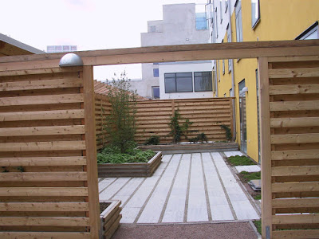

Fig. 01: pátio privado de habitação unifamiliar e/ou de habitação integrada em piso térreo de edifício multifamiliar; neste caso a opção por vedações altas em madeira proporciona proteção de vistas e um ambiente exterior expressivamente naturalizado - exterior de habitações do conjunto urbano "Bo01 City of Tomorrow", desenvolvido no âmbito da exposição que teve lugar em Malmö em 2001 (ver nota final) - Arquitetura: Henrik Haremst.
Exterior privado construindo exterior público aliciante
O estar exterior exige, simultaneamente, insolação, abrigo dos ventos dominantes e uma ponderada e graduável intimidade ; devidamente ponderada, porque, por exemplo, os idosos apreciam, por vezes, vistas diretas sobre atividades e boa percepção de alguma animação no exterior de uso público.
A graduação da intimidade pode realizar-se, simplesmente, pela opção entre diferentes tipos e alturas de vedações, desde que com imagens públicas prévia e adequadamente coordenadas em termos de imagem urbana; diferentes tipos de sebes e de vedações podem proporcionar essas condições, para além de estimularem o convívio natural entre vizinhos ocupados na sua manutenção.
Um outro processo simples de se conseguir essa diferenciação é a existência de uma marcada diferença de nível entre o espaço público e os terraços ou pátios privados contíguos; num jogo de níveis/desníveis que pode ser bem aproveitado pelo desenvolvimento de tipologias residenciais intermédias – entre edifícios uni e multifamiliares –, que proporcionem a maximização do contato direto entre margens de espaços privados (interiores, exteriores e de relação interior/exterior) e espaços exteriores de uso público.
Naturalmente que um projeto urbano e habitacional densificado, designadamente, através de uma abundante introdução de balcões fundos, terraços, pátios e pequenos quintais privados, exige um extremo cuidado de pormenorização, sendo possíveis estimulantes misturas tipológicas uni e multifamiliares, assim como a conjugação entre diversas tipologias habitacionais nos mesmos edifícios; desde já se sublinha que tais opções de concepção só estarão ao alcance de uma arquitetura muito qualificada – caso contrário correremos muitos riscos –, mas são soluções extremamente aliciantes pela aliança que nos oferecem entre privacidade e apropriação de cada “mundo” privado – onde por exemplo se entre através de um pequeno pátio murado e privativo – e potenciais agregações densificadas e orgânicas ou racionalizadas de elevados números de habitações, num acentuar de um “mundo” público também muito estimulante e, potencialmente, muito diversificado.
E não podemos deixar de referir que tais opções de projeto acabam por se “aproximar”, pelo menos em termos visuais, das ideias que basearam a conceção dos primeiros núcleos urbanos, marcados por conjuntos imbricados de edificações e de espaços de uso público “entremeando-as”.
Exterior privado como verdadeira “segunda dimensão” da vivência residencial e doméstica
Esta consideração decorre de inúmeras reflexões que têm sido feitas nos últimos textos que abordam a importância do exterior privado, pois não tenhamos qualquer dúvida que a existência de um exterior privado verdadeiramente positivo e afirmado, bem concebido, visualmente atraente e multifuncionalmente apetecível, é um fator que qualifica uma dada habitação, proporcionando-lhe como que uma dupla “capacidade dimensional”, seja no apoio direto a atividades interiores e ao seu conforto ambiental, seja pelo propiciar de um leque específico de outras atividades, até, eventual e agradavelmente “paralelas” às mais interiores; e evidentemente que tal condição é tanto mais efetiva quanto mais adequadas forem as condições climáticas gerais e específicas desses exteriores privados, sendo que no nosso País temos excelentes condições de conforto ambiental exterior em muitas regiões e durante boa parte do ano.
Exterior privado e dinamização do convívio vicinal
Um aspeto que se considera ser de grande importância e que é, frequentemente, esquecido, refere-se à positiva influência que tem o desenvolvimento de assinaláveis continuidades de pequenos quintais, pátios e balcões privados, na promoção de condições propícias ao desenvolvimento do convívio vicinal em espaços de uso público contíguos a esses pequenos espaços privados.
Tal possibilidade proporciona resultados bem interessantes, designadamente, no que se refere ao estímulo das relações vicinais e mesmo de um certo sentido e identidade local – por exemplo marcando espaços de uso público mas com sentido comunitário e vicinal contíguos aos espaços exteriores privados -, mas deve ser desenvolvida com grandes cuidados, seja no sentido da proteção de vistas pelo menos em parte dos exteriores privados, seja no que se refere à maximizaçãoo do controlo visual dos usos nos respetivos exteriores públicos contíguos
Intensificação do exterior privado e reforço do verde urbano
Quanto ao potencial de intensa naturalização do espaço urbano, por introdução de multifacetados elementos de verde urbano, numa estratégia de fixação de carbono, amenização climática, redução de poluição, melhoria multifacetada do bem-estar e da saúde dos habitantes, apoio à apropriação dos diversos espaços e suavização do ambiente citadino, numa sintética referência às múltiplas vantagens do verde urbano, essa intensa naturalização encontra nos espaços exteriores privativos e comuns os seus locais de eleição, desde as estreitas jardinetas frontais, aos profundos quintais traseiros, às floreiras nas fachadas e às filas de vasos e floreiras em varandas, terraços e pátios; e isto para não falar nas coberturas “verdes”.
Tal como se apontou, há alguns anos, no livro do LNEC intitulado “Do bairro e da vizinhança à habitação”, são muito variadas as formas que podem assumir as plantas nos edifícios (ex., floreiras mais ou menos salientes, pequenos jardins de cobertura, trepadeiras, vasos evidenciados, caramanchões, pérgulas protegendo zonas exteriores, etc.), e, naturalmente, os respectivos conteúdos de expressão, que contribuem para as imagens gerais dos edifícios onde se integram, são, pelo menos tão variados e sempre muito ricos, porque relativamente livres (uma planta nunca é igual a outra, quanto muito é idêntica).
De certo esta matéria corresponde a uma composição de arquitetura urbana com duas variáveis básicas:
- tipo de dispositivo de suporte da vegetação;
- e características formais e vegetativas das plantas usadas.
Um interessante exemplo desta variedade de soluções é proporcionado pelas "floreiras interiores" ("internal closed window boxes") (2), que parecem ser capazes de produzir uma belíssima conjugação de planos contíguos, marcando a profundidade dos vãos; e uma atraente e estimulante sensação de continuidade entre verde “interior” e exterior.
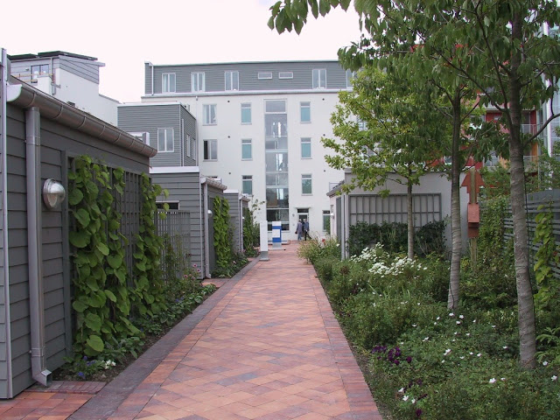
Fig. 02: um projeto urbano e habitacional densificado, designadamente, através da introdução de pátios privados, exige um extremo cuidado de pormenorização, sendo possíveis estimulantes misturas tipológicas uni e multifamiliares; e neste caso uma rica pormenorização em termos de um verde “de uso público”, em boa parte assegurado pelo verde privado e com caraterísticas tridimensionais (superfícies de solo, superfícies de paredes e mesmo teto arbóreo) - exterior de habitações do conjunto urbano "Bo01 City of Tomorrow", desenvolvido no âmbito da exposição que teve lugar em Malmö em 2001 (ver nota final) - Arquitetura: Greger Dahlström.
O interesse da natureza no meio urbano
É muito interessante verificar o importante efeito bilateral que podem ter, com alguma facilidade, as floreiras que rematam espaços exteriores privados e elevados:
- pelo lado privado, e ao nível das respectivas habitações, aumentam a segurança da varanda, "loggia" ou terraço e diminuem ou anulam possíveis efeitos de vertigem, para além de terem uma imagem envolvente que simula a contiguidade com um jardim (nas vistas a partir do interior do fogo);
- pelo lado público vicinal, fazem descer a vegetação sobre a rua, humanizando-a, em escala e em conteúdo residencial de proximidade;
- enquanto pelo lado público com mais escala urbana podem caraterizar vizinhanças e pequenos bairros como marcadamente naturalizados;
- e, globalmente, e em conjunto com os restantes elementos do verde urbano, contribuem para um adequado conforto ambiental nos espaços privados e públicos contíguos.
Tal como refere Cliff Tandy (3) "as plantas de interior (e as situadas no limiar exterior/interior) têm as seguintes funções: relacionar espaços interiores; ligar espaços interiores e exteriores; proporcionar privacidade, filtros e barreiras visuais; demarcar fronteiras; e complementar ou contrastar, formal, textural e cromaticamente materiais, superfícies e objetos contíguos ou próximos."
Há, portanto, um enorme leque de soluções de integração do verde nos edifícios habitacionais e suas envolventes. Não é, evidentemente, “obrigatória” uma tal integração, e a sua ausência também é, por vezes, motivo de excelência urbana, mas não é possível fingir-se que não existem tais possibilidades e que uma tal integração do verde nos edifícios habitacionais e suas envolventes tem inúmeras vantagens, tal como acima se salientou.
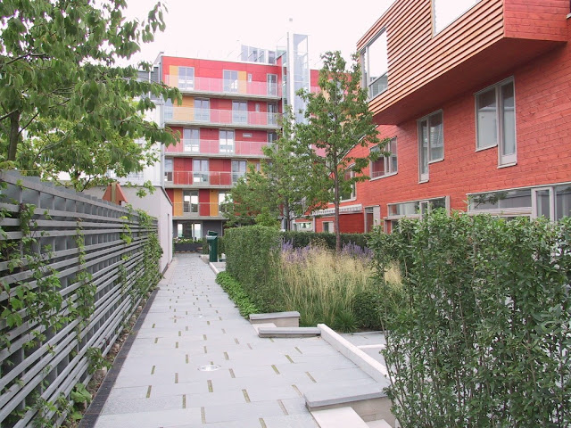
Fig. 03: o interesse, privado e público, da natureza no meio urbano, uma matéria que tem muito a desenvolver - exterior de habitações do conjunto urbano "Bo01 City of Tomorrow", desenvolvido no âmbito da exposição que teve lugar em Malmö em 2001 (ver nota final) - Arquitetura: Kai Wartiainem, Ingrid Reppen.
Varandas envidraçadas
Considerando, agora, o espaço “interior” doméstico, e apostando, agora, no aproveitamento de todas as opções possíveis em termos de espaço exterior/interior doméstico, abordam-se alguns dos bons aspetos que podem ser cumpridos por espaços de varanda envidraçados, evidentemente, bem planeadas como tal, ao nível do projeto inicial, talvez um pouco na tradição dos “jardins de Inverno”, embora a escala reduzida.
segundo Luc Bourdeau (4), a existência de uma varanda envidraçada profunda, concebida de raiz como estufa/solário, é um elemento que contribui para a poupança energética no aquecimento da habitação, durante o tempo frio, e além disto está provado que fomenta a criação de plantas em casa e, cumulativamente, proporciona a prática de diversas atividades (como por exemplo, tomar refeições, repousar, realizar passatempos, trabalhar), num espaço exterior/interior, e portanto, em agradável contacto com o exterior ambiental, paisagístico e urbano; e salienta-se, ainda, que uma parte significativa destas atividades continuam a ser praticadas também, na estufa/solário, durante o Inverno, garantindo-se, assim, uma continuidade de relacionamentos com o exterior.
Para o bom funcionamento das estufas/solários ao longo de todo o ano, considerando a sua contribuição para uma boa temperatura interior, é necessário que nelas existam vãos exteriores e dispositivos de sombreamento reguláveis, e que sejam mantidos vãos envidraçados e controláveis entre elas e os compartimentos contíguos; o que permitirá aos habitantes a escolha, diária, entre o aproveitamento do calor acumulado na estufa, ou o seu bloqueio nesse espaço, seguido de simples operações de ventilação que o rejeitem para o exterior.
Comenta-se, ainda, que esta opção de falar das varandas envidraçada ou estufas como espaços exteriores privativos é, naturalmente, discutível, pois elas são, exatamente, espaços de limiar e de transição entre exterior e interior.
Breves notas conclusivas
E conclui-se, neste conjunto de textos, esta matéria dos espaços exteriores privados, referindo-se que quem nunca teve o privilégio de habitar um jardim privado, ainda que pequeno, mas bem orientado e dimensionado, ou uma ampla varanda bem desenhada, dimensionada e orientada – recebendo o sol matinal e fresca ao final da tarde -, não sabe realmente as vantagens em termos de ambiente e de vivência que tais espaços do habitar nos proporcionam; uma matéria a desenvolver, sem dúvida, e que ficou, infelizmente, bem evidenciada com a crise que vivemos, designadamente, pela exigência de um confinamento doméstico, que é bem diferente quando tais espaços exteriores privados existem.

Notas
(1) Claude Lamure, "Adaptation du Logement à la Vie Familiale", p. 210.
(2) Cliff Tandy (Ed.), "Handbook of Urban Landscape", p. 256.
(3) Cliff Tandy (Ed.), "Handbook of Urban Landscape", p. 252.
(4) Luc Bourdeau, "Satisfaction and Behavior of the Occupants of Buildings with Sunspaces, Influence on the Energy Savings", p. 107.

O presente artigo corresponde a uma edição ampliada, modificada e revista do artigo que foi editado na Infohabitar, em 20/03/2016, com o n.º 574 e integrado no ciclo editorial associado aos anos em que o autor esteve ausente do LNEC para ser professor na UBI.

Nota importante sobre as imagens que ilustram o artigo:
As imagens que acompanham este artigo foram recolhidas pelo autor do artigo na visita que realizou à exposição habitacional "Bo01 City of Tomorrow", que teve lugar em Malmö em 2001.
Aproveita-se para lembrar o grande interesse desta exposição e para registar que a Bo01 foi organizada pelo “organismo de exposições habitacionais sueco” (Svensk Bostadsmässa), que integra o Conselho Nacional de Planeamento e Construção Habitacional (SABO), a Associação Sueca das Companhias Municipais de Habitação, a Associação Sueca das Autoridades Locais e quinze municípios suecos; salienta-se ainda que a Bo01 teve apoio financeiro da Comissão Europeia, designadamente, no que se refere ao desenvolvimento de soluções urbanas sustentáveis no campo da eficácia energética, bem como apoios técnicos por parte do da Administração Nacional Sueca da Energia e do Instituto de Ciência e Tecnologia de Lund.
A Bo01 foi o primeiro desenvolvimento/fase do novo bairro de Malmö, designado como Västra Hamnen (O Porto Oeste) uma das principais áreas urbanas de desenvolvimento da cidade no futuro.
Mais se refere que, sempre que seja possível, as imagens recolhidas pelo autor do artigo na Bo01 serão referidas aos respetivos projetistas dos edifícios visitados; no entanto, o elevado número de imagens de interiores domésticos então recolhidas dificulta a identificação dos respetivos projetistas de Arquitetura, não havendo informação adequada sobre os respetivos designers de equipamento (mobiliário) e eventuais projetistas de arquitetura de interiores; situação pela qual se apresentam as devidas desculpas aos respetivos projetistas e designers, tendo-se em conta, quer as frequentes ausências de referências - que serão, infelizmente, regra em relação aos referidos designers -, quer os eventuais lapsos ou ausência de referências aos respetivos projetistas de arquitetura.

Referências editoriais:

1.ª Edição: Infohabitar, Ano XVI, n.º 746, terça-feira, setembro 08, 2020
Link para a 1.ª edição: http://infohabitar.blogspot.com/2020/09/inovar-nos-espacos-exteriores-privados.html
Etiquetas/palavras chave: habitação, espaços exteriores privados , inovar na habitação , inovar no habitar , novas tipologias habitacionais , pátios , pátios privados , quintais privados , varandas

Nota editorial da Infohabitar:
Embora a edição dos artigos na Infohabitar seja ponderada, caso a caso, pelo corpo editorial, no sentido de se tentar assegurar uma linha de edição marcada por um significativo nível técnico e científico, as opiniões expressas nos artigos e comentários apenas traduzem o pensamento e as posições individuais dos respectivos autores desses artigos e comentários, sendo portanto da exclusiva responsabilidade dos mesmos autores.

Infohabitar
Editor: António Baptista Coelho, Investigador Principal do LNEC
abc.infohabitar@gmail.com, abc@lnec.pt
A Infohabitar é uma Revista do GHabitar - Associação Portuguesa para a Promoção da Qualidade Habitacional – Associação atualmente com sede na Federação Nacional de Cooperativas de Habitação Económica (FENACHE) e anteriormente com sede no Núcleo de Arquitectura e Urbanismo do LNEC.
Apoio à Edição: José Baptista Coelho - Lisboa, Encarnação - Olivais Norte.

